Compacité, connexité par arcs, espaces vectoriels de dimension finie
Table des matières
Cours 2
Parties compactes d'un espace vectoriel normé 2
Fonctions continues sur une partie compacte 2
Parties connexes par arcs 3
Espaces vectoriels normés de dimension finie 3
Fonctions polynomiales 4
Méthode 5
Démontrer qu'un ensemble est compact 5
Prouver l'existence d'un extrémum 6
Démontrer qu'une partie est connexe par arcs 7

Cours

Parties compactes d'un espace vectoriel normé
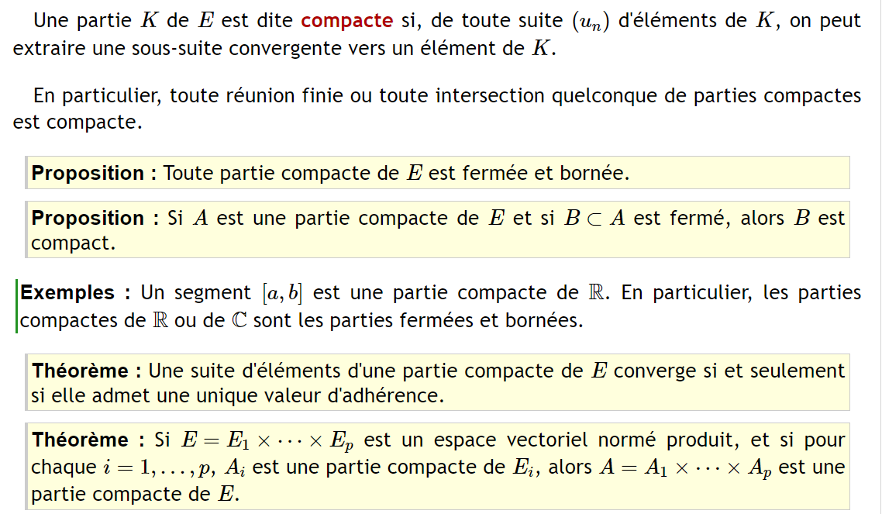

Fonctions continues sur une partie compacte
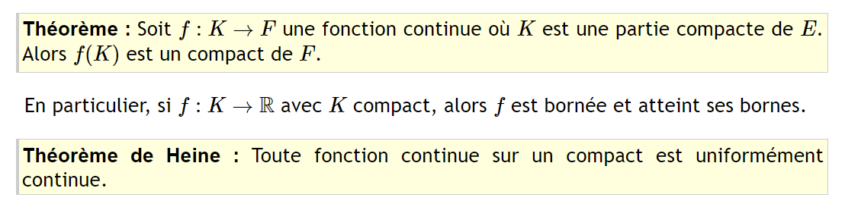

Parties connexes par arcs
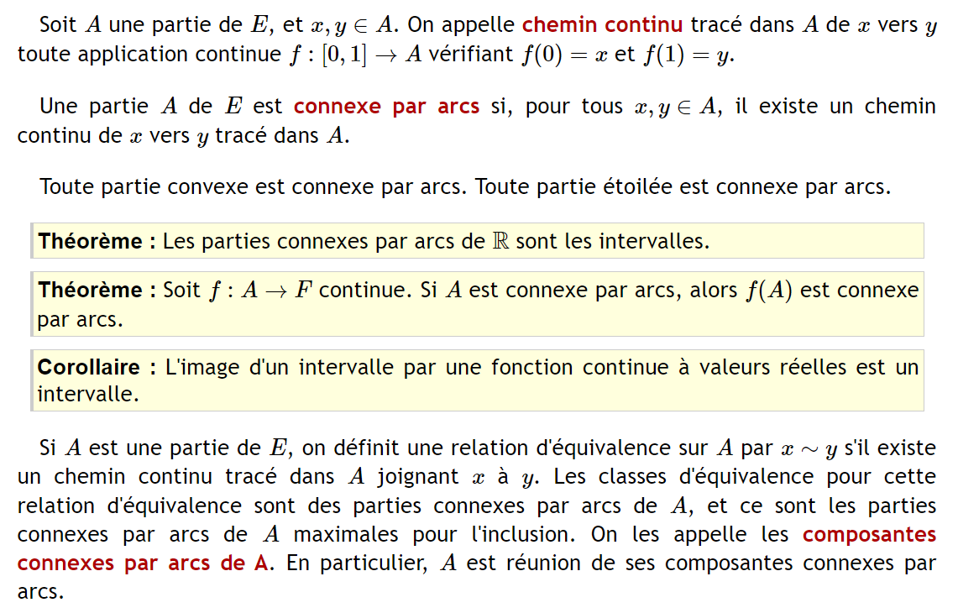

Espaces vectoriels normés de dimension finie
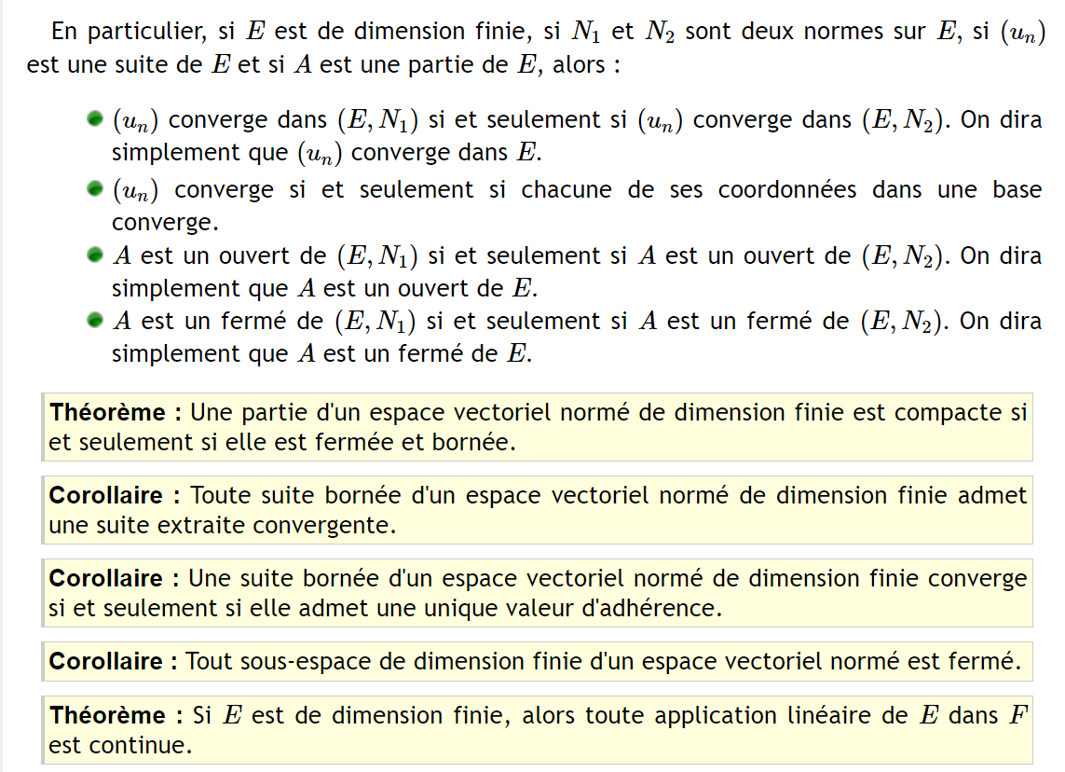


Fonctions polynomiales
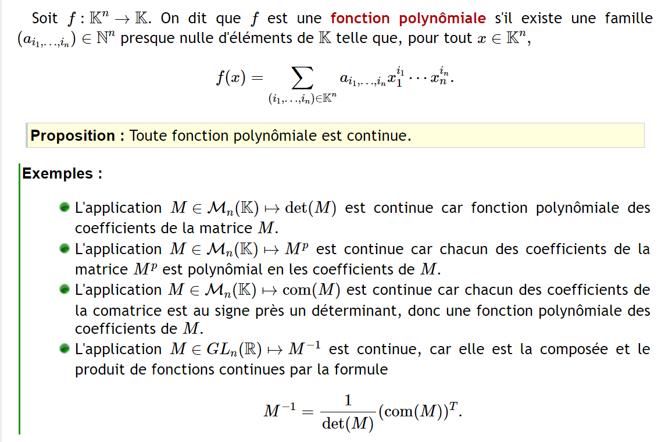

Méthode

Démontrer qu'un ensemble est compact
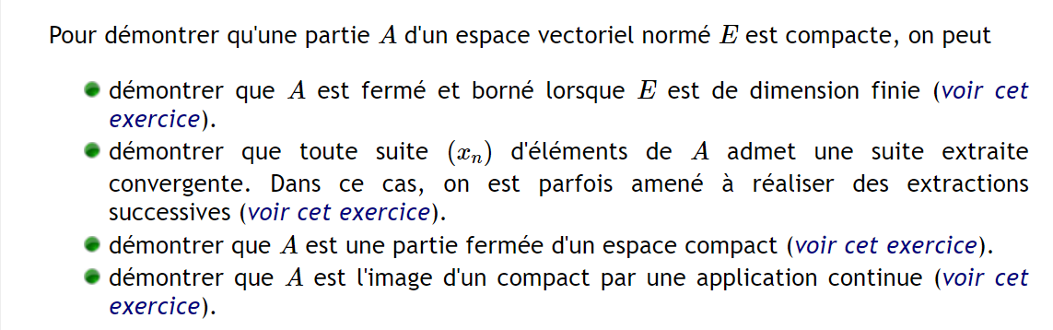
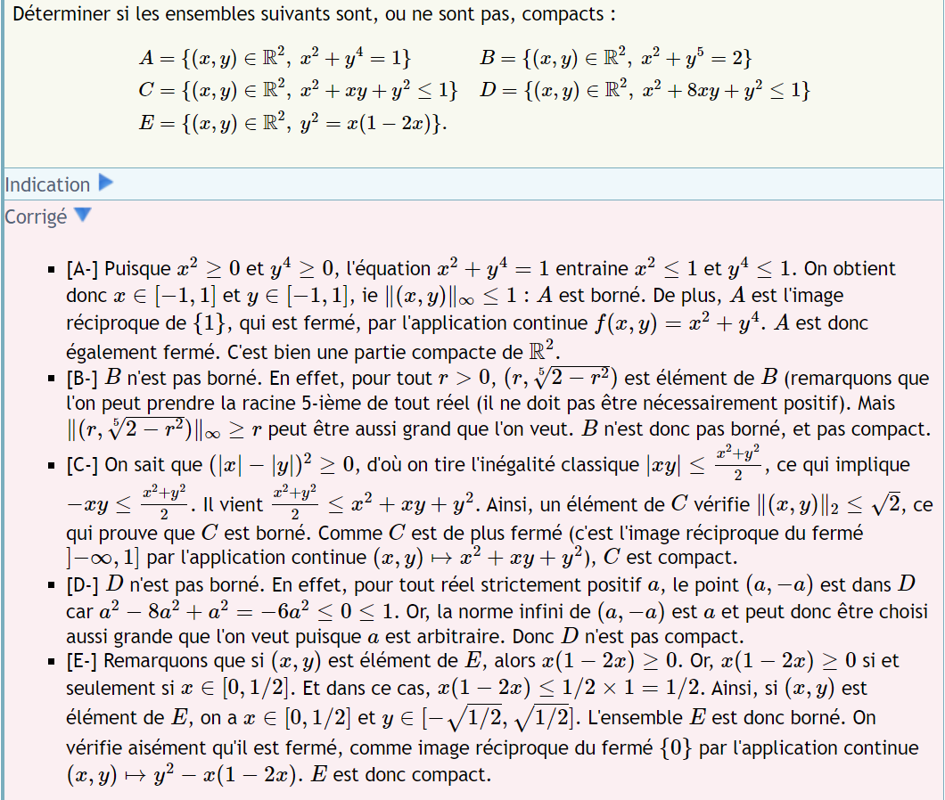

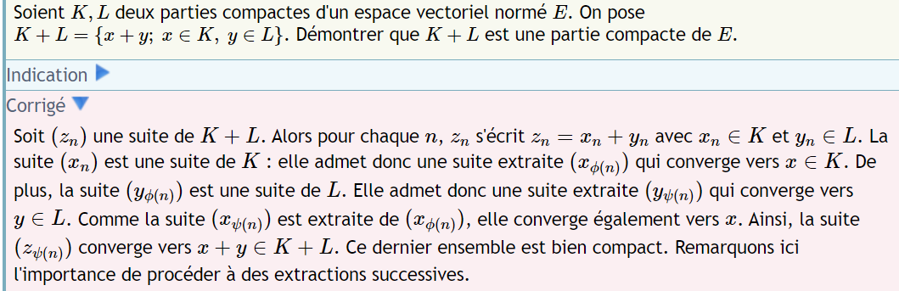

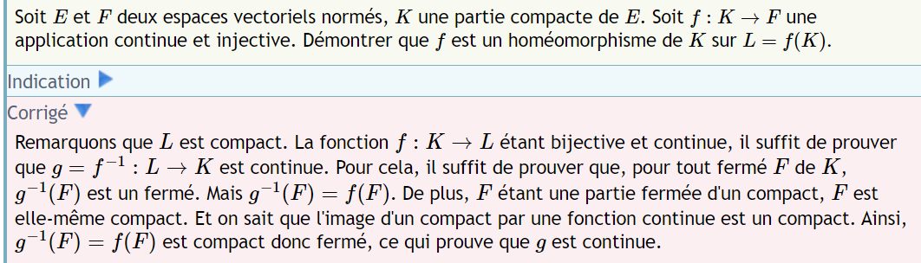

Prouver l'existence d'un extrémum
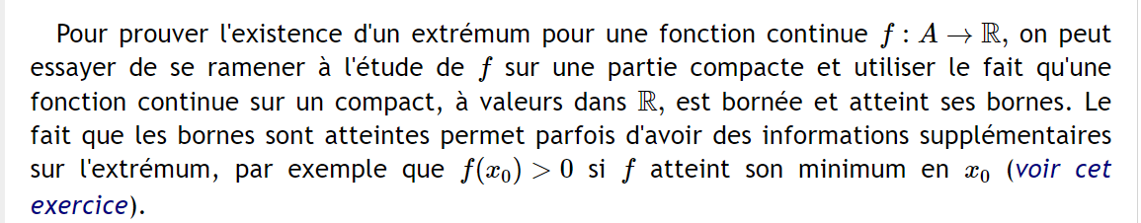
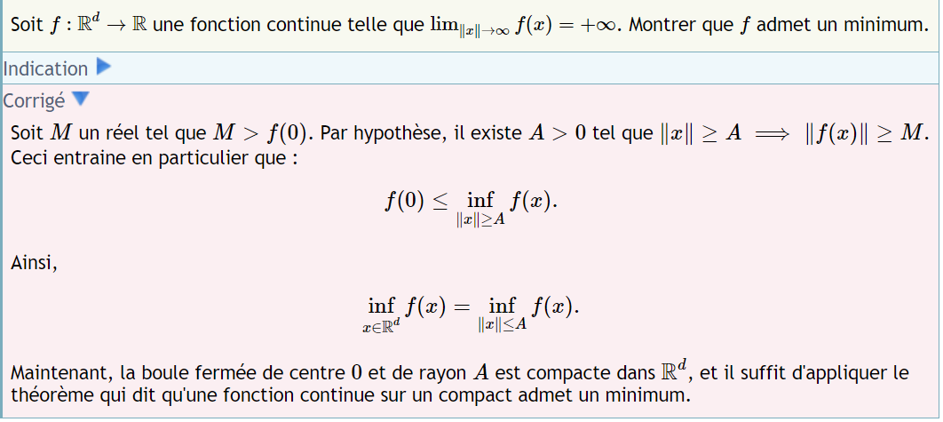

Démontrer qu'une partie est connexe par arcs
